**Interactivo F1: Presentación de diapositivas**

**\*** Nombre del guión a que corresponde el ejercicio MA_10_04_CO

**DATOS DEL RECURSO**

**\*** Título del recurso (**65** caracteres máx.) Instalación de Geogebra.

**\*** Descripción del recurso

Este recurso te permitirá descargar el software Geogebra.

**\*** Palabras clave del recurso (separadas por comas ",") Geogebra.

**\*** Tiempo estimado (minutos) 15 MINUTOS

**\*** Acción didáctica (indicar sólo una)

|  |  |  |  |  |  |  |  |
| --- | --- | --- | --- | --- | --- | --- | --- |
| Exposición |  | Ejercitación |  | Preguntas con respuesta libre |  | Juegos |  |
| Estudio |  | Proyecto |  | Evaluación |  | Generador de actividades | X |

**\*** Competencia (indicar sólo una)

|  |  |  |  |
| --- | --- | --- | --- |
| … en comunicación lingüística |  | … matemática | X |
| … en el conocimiento y la interacción con el mundo físico |  | Tratamiento de la información y competencia digital |  |
| … social y ciudadana |  | … cultural y artística |  |
| … para aprender a aprender |  | Autonomía e iniciativa personal |  |

**\*** Tipo de Media (indicar sólo una)

|  |  |  |  |  |  |  |  |
| --- | --- | --- | --- | --- | --- | --- | --- |
| Secuencia de imágenes |  | Video |  | Animación |  | Interactivo |  |
| Actividad |  | Web | X | Mapa conceptual |  | Audio |  |
| Texto |  | Imagen |  | Documento |  |  |  |

**\*** Nivel del ejercicio, 1-Fácil, 2-Medio ó 3-Difícil 1-Facil

**FICHA DEL PROFESOR**

Con este programa descargado en los equipos de los estudiantes lograras que ellos encuentren más interesante el trabajo realizado, ya que podrán realizar las gráficas sin necesidad de usar tabla de valores y lápiz y papel.

**FICHA DEL ALUMNO**

Descargando en tu equipo podrás graficar cada una de las funciones transformadas que se estudian a continuación:

[SECCIÓN 1] **3Análisis de gráficas**

Las funciones sufren una serie de transformaciones que merecen un especial análisis, como se desarrollará a continuación.

[SECCIÓN 2] **3.1 Traslación de funciones**

Existen dos tipos de translaciones, translaciones verticales y translaciones horizontales.

[SECCIÓN 3] **3.1.1 Translaciones verticales**

Sea una constante positiva.

Las gráficas de las funciones de la forma donde es una función trigonométrica, se obtiene las gráficas de trasladada verticalmente unidades hacia arriba.

Las gráficas de las funciones de la forma donde es una función trigonométrica, se obtiene las gráficas de trasladada verticalmente unidades hacia abajo.

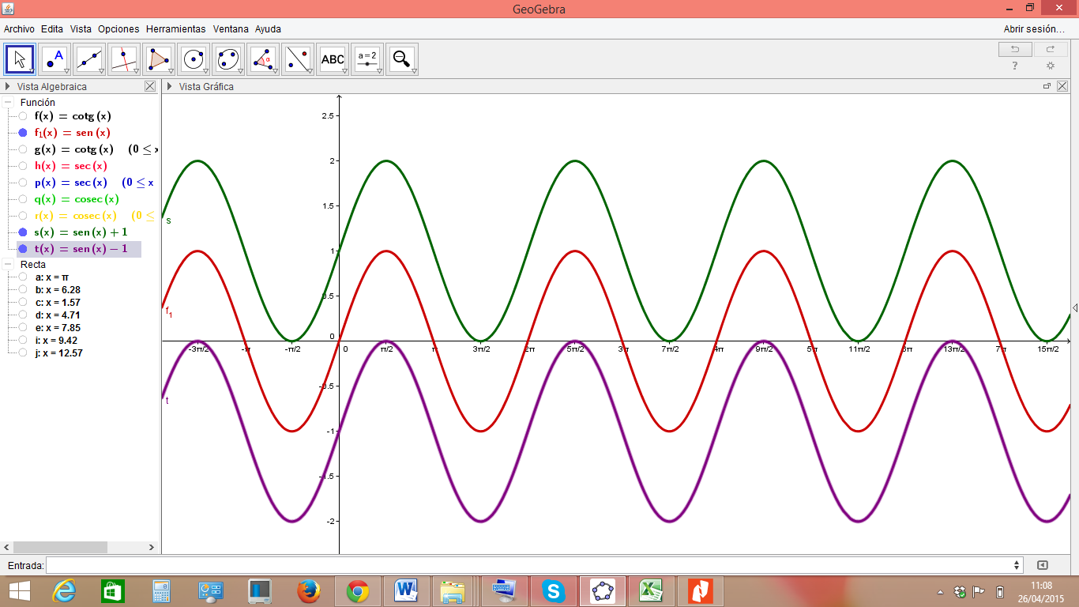

|  |  |
| --- | --- |
| **Imagen (fotografía, gráfica o ilustración)** | |
| **Código** | MA_10_04_IMG15 |
| **Descripción** | Los colores asignados permiten identificar el traslado de la función. |
| **Código Shutterstock (o URL o la ruta en AulaPlaneta)** |  |
| **Pie de imagen** | Traslado vertical de |

SECCIÓN 3] **3.1.2 Translaciones horizontales**

Sea una constante positiva.

Las gráficas de las funciones de la forma donde es una función trigonométrica, se obtiene las gráficas de trasladada horizontalmente unidades hacia la izquierda

Las gráficas de las funciones de la forma donde es una función trigonométrica, se obtiene las gráficas de trasladada horizontalmente unidades hacia la derecha

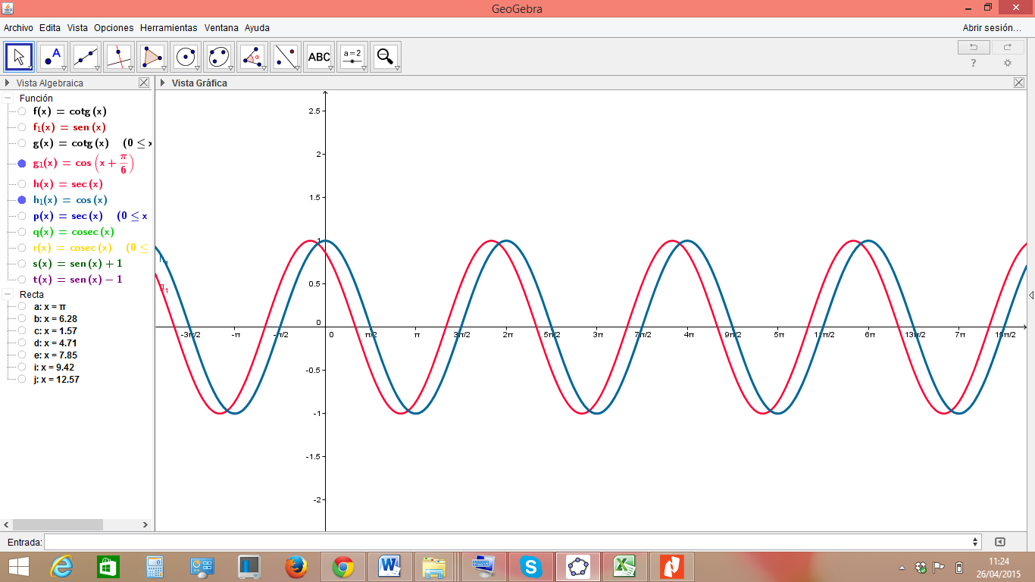

|  |  |
| --- | --- |
| **Imagen (fotografía, gráfica o ilustración)** | |
| **Código** | MA_10_04_IMG16 |
| **Descripción** | Los colores asignados permiten identificar el traslado de la función. |
| **Código Shutterstock (o URL o la ruta en AulaPlaneta)** |  |
| **Pie de imagen** | Traslado horizontal de |

[SECCIÓN 2] **3.2 Reflexión de funciones**

Dada la función donde es una función trigonométrica, si entonces la gráfica de refleja con el eje

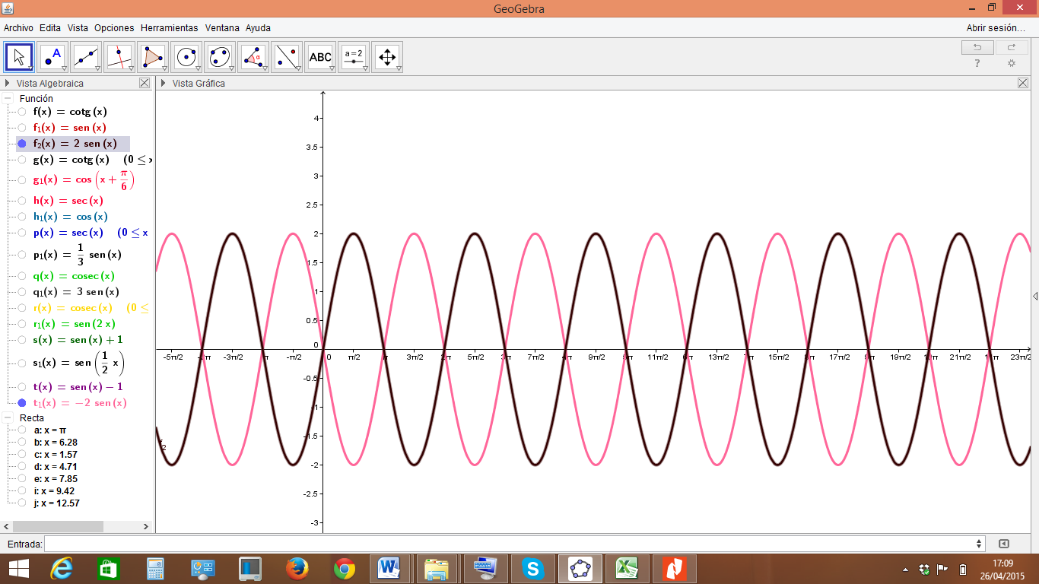

|  |  |
| --- | --- |
| **Imagen (fotografía, gráfica o ilustración)** | |
| **Código** | MA_10_04_IMG17 |
| **Descripción** | Los colores asignados permiten identificar la reflexión de  con respecto al eje |
| **Código Shutterstock (o URL o la ruta en AulaPlaneta)** |  |
| **Pie de imagen** | La reflexión de la función seno. |

[SECCIÓN 2] **3.3 Compresión y alargamiento de funciones**

Existen dos tipos de compresión y alargamiento de funciones, la compresión y alargamiento vertical, así mismo la compresión y alargamiento horizontal de una función.

SECCIÓN 3] **3.3.1 Compresión y alargamiento vertical de funciones**

Sea una constante.

Las gráficas de las funciones de la forma donde es una función trigonométrica, se obtiene las gráficas de alargada verticalmente por un factor

Las gráficas de las funciones de la forma donde es una función trigonométrica, se obtiene las gráficas de se comprime verticalmente por un factor .

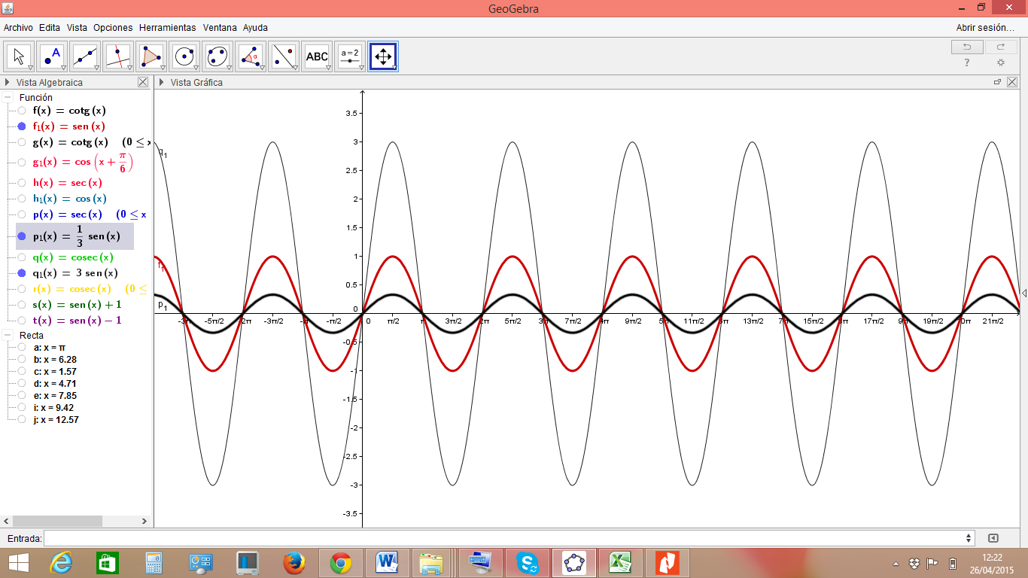

|  |  |
| --- | --- |
| **Imagen (fotografía, gráfica o ilustración)** | |
| **Código** | MA_10_04_IMG18 |
| **Descripción** | Los colores asignados permiten identificar el alargamiento y la comprensión vertical de |
| **Código Shutterstock (o URL o la ruta en AulaPlaneta)** |  |
| **Pie de imagen** | Compresión y alargamiento vertical de la función |

SECCIÓN 3] **3.3.2 Compresión y alargamiento horizontal de funciones**

Sea .

Las gráficas de las funciones de la forma donde es una función trigonométrica, se obtiene las gráficas de comprimiéndose horizontalmente por un factor

Las gráficas de las funciones de la forma donde es una función trigonométrica, se obtiene las gráficas de alargándose horizontalmente por un factor

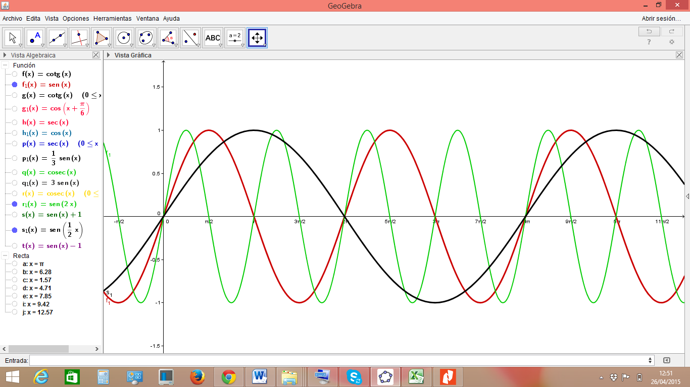

|  |  |
| --- | --- |
| **Imagen (fotografía, gráfica o ilustración)** | |
| **Código** | MA_10_04_IMG19 |
| **Descripción** | Los colores asignados permiten identificar el alargamiento a la comprensión horizontal de |
| **Código Shutterstock (o URL o la ruta en AulaPlaneta)** |  |
| **Pie de imagen** | Compresión y alargamiento horizontal de . |

[SECCIÓN 2] **3.4 Amplitud**

La amplitud de la grafica , es . Adviértase que solo tiene amplitud las funciones y , ya que la amplitud también se puede determinar hallando la mitad del valor absoluto de la diferencia entre valor máximo y el valor mínimo que obtiene la función.

**EJEMPLO 1.**

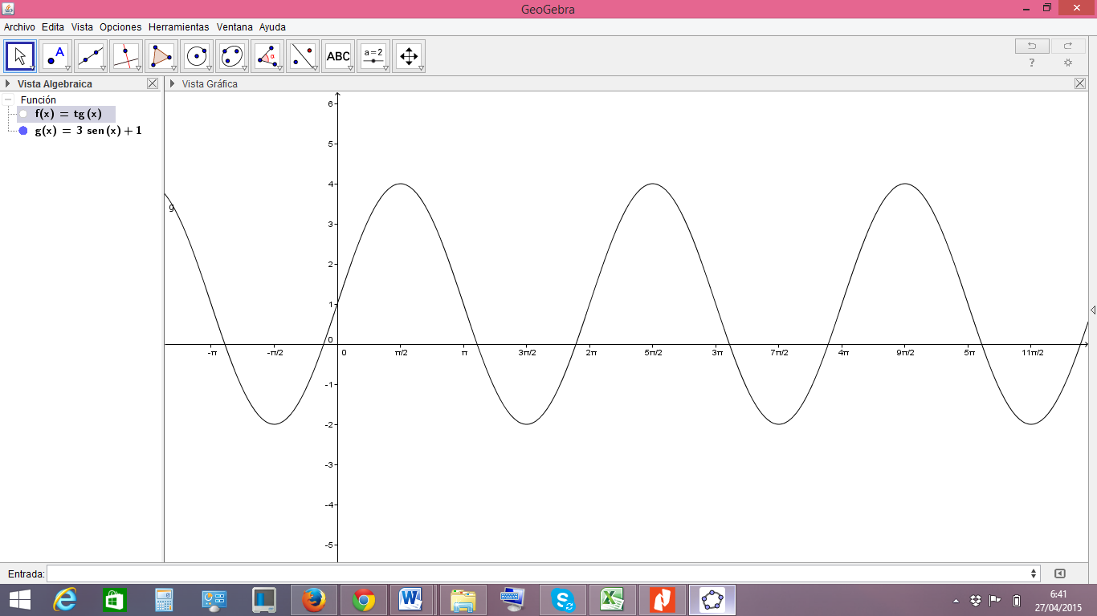

|  |  |
| --- | --- |
| **Imagen (fotografía, gráfica o ilustración)** | |
| **Código** | MA_10_04_IMG20 |
| **Descripción** |  |
| **Código Shutterstock (o URL o la ruta en AulaPlaneta)** |  |
| **Pie de imagen** | Grafica de |

Observa en la función su valor máximo es y su valor minimo es , por tanto:

Es decir la amplitud es igual a 3.

[SECCIÓN 2] **3.5 Periodo**

El periodo de la grafica donde es una función trigonométrica

es A excepción de las funciones tangente y cotangente cuyo periodo está determinado por .

|  |  |
| --- | --- |
| **Recuerda** | |
| **Contenido** | Una función es periódica cuando su comportamiento se repite en intervalos regulares, es decir es una función periódica, si existe un número real tal que para todo. Al menor número que tiene la propiedad anterior se llama el período de . |

[SECCIÓN 2] **3.6 Desfase**

Es el desplazamiento horizontal que tiene en la gráfica la función trigonométrica

con respecto a , este se determina de la siguiente manera:

Si la grafica esta traslada a la derecha unidades.

Si la grafica se translada a la izquierda unidades.

[SECCIÓN 2] **3.7 Resumen**

Para graficar la función trigonométrica,

Sigue las instrucciones.

1. Alargamiento o compresión horizontalmente según

se alarga horizontalmente.

se comprime horizontalmente.

Recordemos el periodo estará dado por a excepción de las funciones tangente y cotangente cuyo periodo se determina por .

1. Alargamiento o compresión vertical según

se comprime verticalmente.

se alarga verticalmente.

se refleja alrededor del eje

La amplitud es .

1. Desfase de la gráfica de acuerdo a

la grafica esta traslada a la derecha unidades.

la grafica se translada a la izquierda unidades.

El desface es

1. Translado de la gráfica vertical.

Se traslada hacia abajo

Se traslada unidades hacia arriba.

**DATOS DEL INTERACTIVO**

|  |  |
| --- | --- |
| **Color de fondo de la presentación**  **(Marque solo una)** | |
| **Fondo blanco** |  |
| **Fondo negro** |  |

|  |  |
| --- | --- |
| **Número de diapositivas** |  |

**DIAPOSITIVA 1**

PARA CADA DIAPOSITIVA DUPLIQUE ESTE BLOQUE

**\*** Nombre de archivo Shutterstock o descripción de ilustración a crear

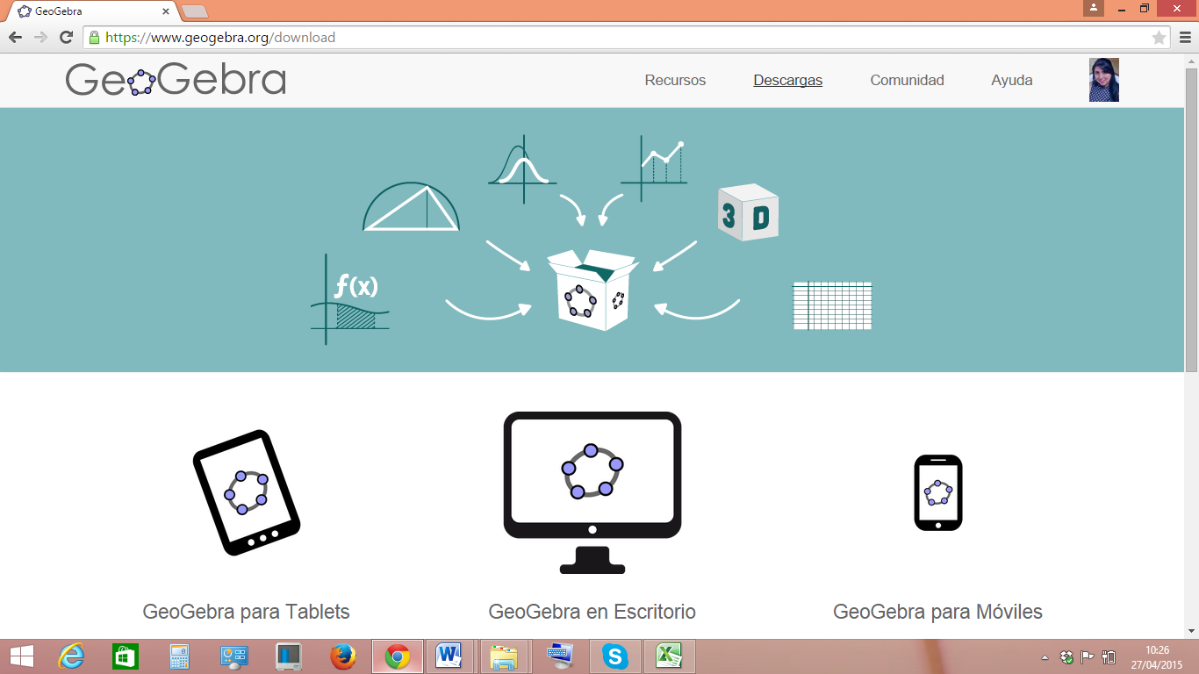

**\*** Nombre de archivo codificado (ejemplo, LE_G07_01_REC10_IMG01)

|  |  |  |
| --- | --- | --- |
| **Líneas de texto (opcionales)** | | |
| *No. Texto* |  | *Ubicación del texto* |
| Texto 1 | *GEOEBRA* | CenterTop |
| Texto 2 | Sigue el siguiente enlace | LeftCenter |
| Texto 3 | Luego da click aqui | RightBottom |
| *Las posibles ubicaciones del texto hacen referencia a:*  LeftTop  CenterTop  RightTop  LeftCenter  CenterCenter  RightCenter  LeftBottom  CenterBottom  RightBottom | | |

**DIAPOSITIVA 2**

PARA CADA DIAPOSITIVA DUPLIQUE ESTE BLOQUE

**\*** Nombre de archivo Shutterstock o descripción de ilustración a crear

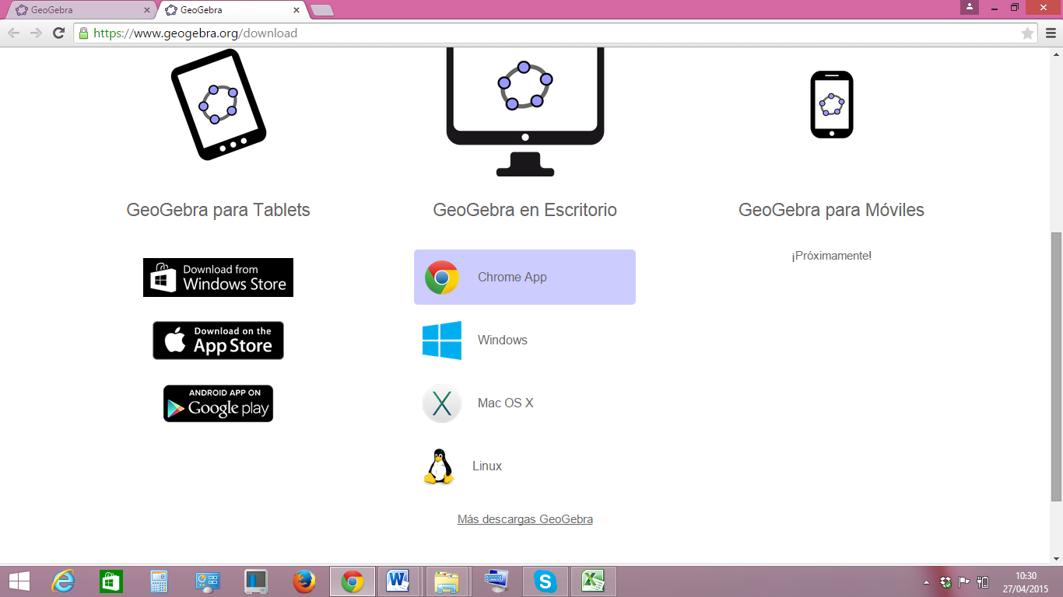

**\*** Nombre de archivo codificado (ejemplo, CI_S3_G1_REC10_F1)

|  |  |  |
| --- | --- | --- |
| **Líneas de texto (opcionales)** | | |
| *No. Texto* | *Contenido del texto (max. 30 caracteres)* | *Ubicación del texto* |
| Texto 1 | Escoje el lugar donde quieres descargar a Geogebra. | CenterTop |
| Texto 2 | Preferiblemente en tu escritorio, sigue este enlace. | RightCenter |
| Texto 3 |  | Elija un elemento. |
| *Las posibles ubicaciones del texto hacen referencia a:*  LeftTop  CenterTop  RightTop  LeftCenter  CenterCenter  RightCenter  LeftBottom  CenterBottom  RightBottom | | |

PARA CADA DIAPOSITIVA DUPLIQUE ESTE BLOQUE

**\*** Nombre de archivo Shutterstock o descripción de ilustración a crear

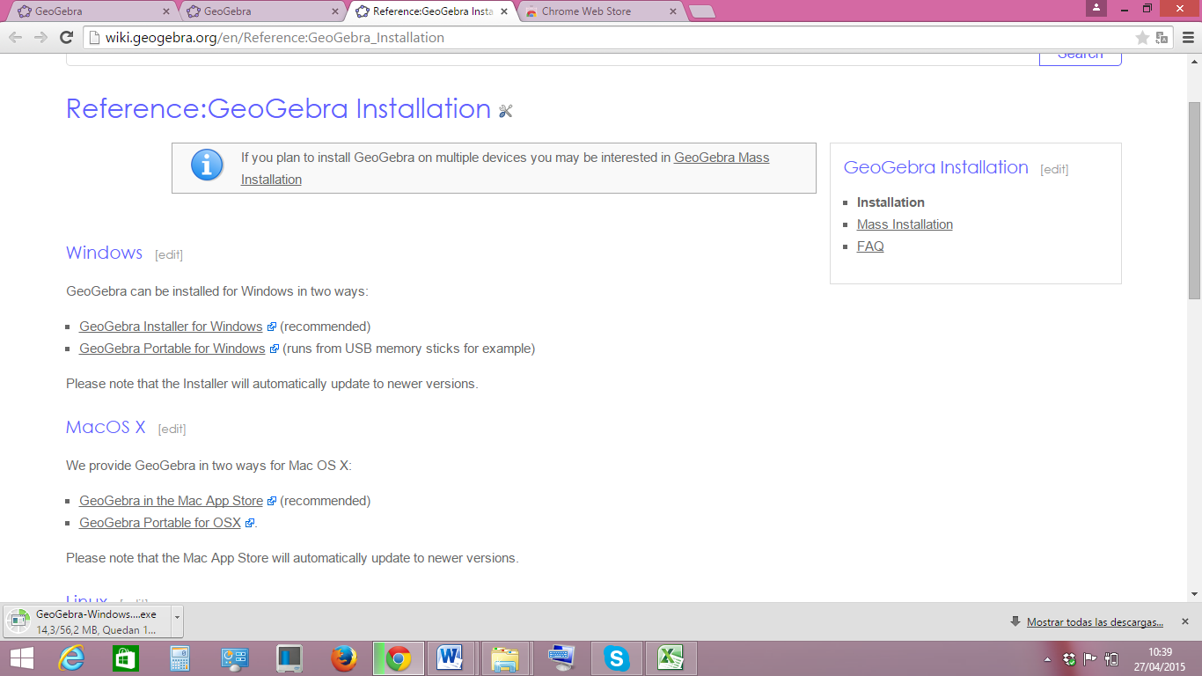

**\*** Nombre de archivo codificado (ejemplo, CI_S3_G1_REC10_F1)

|  |  |  |
| --- | --- | --- |
| **Líneas de texto (opcionales)** | | |
| *No. Texto* | *Contenido del texto (max. 30 caracteres)* | *Ubicación del texto* |
| Texto 1 | Escoje el sistema operativo donde quieres descargar Geogebra. | RightBottom |
| Texto 2 | Una vez selecciones se mostrara el archivo descargándose. | LeftBottom |
| Texto 3 | Finalmente da aceptar y continua con tu insladador, con esto ya tendras en tu equipo instalado Geogebra. | CenterBottom |
| *Las posibles ubicaciones del texto hacen referencia a:*  LeftTop  CenterTop  RightTop  LeftCenter  CenterCenter  RightCenter  LeftBottom  CenterBottom  RightBottom | | |